Памятка для родителей
«Безопасность детей на дороге – забота взрослых»
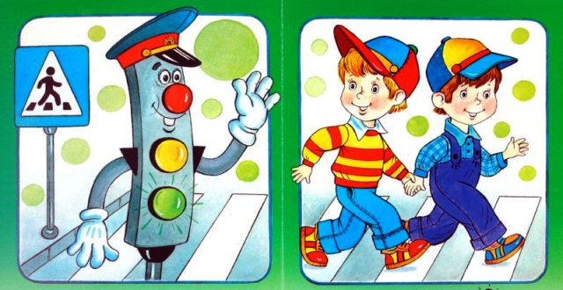
1.Если вы сопровождаете своего ребенка по городским улицам пешком или на автомобиле, поступайте так, чтобы ваши действия наглядно демонстрировали ребенку и вашу заботу о его безопасности, и правильные приемы самостоятельного поведения в самых различных ситуациях.
2. Не рискуйте, не нервируйте ребенка, не подавайте ему дурной пример неуместной суетливости. Никогда не бегите с ребенком к стоящему общественному транспорту. В спешке вы можете потерять контроль и над собой, а главное над ребенком - это раз. Вы можете, поскользнувшись упасть и уронить ребенка - это два. И самое главное - вы создаете ребенку "страшную" стрессовую ситуацию: не успеем, потеряюсь, мама (папа) уедут, а я останусь один на остановке.
3.Никогда в присутствии ребёнка не нарушайте ПРАВИЛА ДОРОЖНОГО ДВИЖЕНИЯ.
4.Напоминайте основные правила дорожного движения своим детям каждый день.
5.Учите ребенка переходить проезжую часть только по пешеходному переходу и только шагом.
6.Не позволяйте ребёнку играть на дороге или вблизи проезжей части.
7.Не оставляйте ребёнка одного на дороге, остановке, около транспортных средств.
8.Если вы видите ситуацию, в которой другие люди нарушают правила дорожного движения – остановите их!
9.Объясняйте детям, что пешеходам разрешается ходить только по тротуару.
10.Дома и по дороге (куда бы вы не шли) должны проводить беседы с детьми по правилам ДД.
11.Читать детям литературу, загадывать загадки, прорисовывать ситуации с транспортом, рассматривать картинки и иллюстрации.
Помните, что ребёнок обучается движению по улице, прежде всего на Вашем примере, приобретая собственный опыт.

